Laporan Praktikum Kontrol Cerdas Week 1
Nama | : Adam Nopansyah
NIM | : 224308050
Kelas | : TKA 7C
Akun Github (Tautan) | : https://github.com/AdamNopansyah

Judul Laporan
Objek detection with OpenCV

Tujuan Percobaan
- Memahami konsep dasar kontrol cerdas (intelligent control systems).
- Mengenali peran AI, Machine Learning (ML) dan Deep Learning (DL) dalam sistem kendali.
- Mempelajari penerapan computer vision dalam sistem control berbasis AI.
- Menggunakan Python dan OpenCV untuk mendeteksi objek secara sederhana.
- Memanfaatkan Github untuk version control dari Kaggle sebagai sumber dataset.

Landasan Teori
Artificial Intelligence atau AI merupakan salah satu teknologi yang sedang populer saat ini. Berbagai bidang industri sudah memanfaatkan teknologi tersebut mulai dari kesehatan, keuangan dan lainnya. Artificial Intelligence adalah untuk mengetahui dan memodelkan proses-proses berpikir manusia dan mendesain mesin agar dapat menirukan perilaku manusia. Cerdas, berarti memiliki pengetahuan ditambah pengalaman, penalaran (bagaimana membuat keputusan dan mengambil tindakan), moral yang baik (John Mc Carthy). Teknologi ini dapat membuat keputusan dengan cara menganalisis dan menggunakan data yang tersedia didalam system. Proses yang terjadi dalam artificial intelligence mencakup learning, reasoning dan self-correction. Proses ini mirip dengan manusia yang melakukan analisis sebelum memberikan keputusan.
Machine learning adalah salah satu bidang ilmu komputer yang memberikan kemampuan pembelajaran kepada komputer untuk mengetahui sesuatu tanpa pemograman yang jelas. Pada dasarnya machine learning adalah proses komputer untuk belajar dari data. Tanpa adanya data komputer tidak akan bisa belajar apa-apa. Semua pengetahuan machine learning pasti akan melibatkan data yang bisa saja sama, akan tetapi algoritma dan pendekatannya berbeda-beda untuk mendapatkan hasil yang optimal. Sementara Deep Learning merupakan salah satu bidang machine learning yang memanfaatkan jaringan syaraf tiruan untuk implementasi permasalahan dengan dataset yang besar. Teknik deep learning dengan menambahkan lebih banyak lapisan maka model pembelajaran tersebut bisa mewakili data citra dengan baik.
Pada praktikum ini computer vision berfungsi sebagai proses pembelajaran dan menganalisa gambar berwarna untuk memperoleh hasil sebagaimana yang bisa dilakukan manusia dengan kata lain, computer vision mencoba meniru cara kerja visualisasi manusia. Pada percobaan objek detection with OpenCV software yang digunakan yaitu python dan OpenCV. Python adalah salah satu Bahasa pemrograman yang paling banyak digunakan saat ini. Dengan desain yang sederhana namun kuat, Python telah menjadi pilihan utama bagi pengembang dari berbagai tingkat keahlian, mulai dari pemula hingga profesional yang dapat digunakan untuk pengembangan web, pengembangan perangkat lunak atau membuat aplikasi, pembuatan sistem pemrograman mikrokontroller python. Bahasa python dibuat oleh Guido van Rossum dan dirilis pada tahun 1991. Sementara itu, OpenCV (Open Source Computer Vision Library) adalah sebuah pustaka perangkat lunak khusus untuk computer vision yang ditujukan untuk pengelolaan citra dinamis secara real-time. OpenCV memiliki lebih dari 25000 algoritma yang dioptimalkan untuk mendeteksi, mengidentifikasi dan mengenali wajah (Mutasil et al., 2021).

Analisis dan Diskusi
Deteksi objek berdasarkan klasifikasi warna menggunakan beberapa software atau aplikasi dan didukung oleh teknologi memiliki potensi yang besar untuk digunakan dalam kehidupan sehari-hari. Program ini bisa dikembangkan lebih lanjut untuk aplikasi atau sistem navigasi sederhana. Dengan penyempurnaan yang baik dan metode convolutional neutral network (CNN) yang dioptimalkan, maka sistem dapat beradaptasi dengan cahaya yang menyebabkan noise pada gambar atau tangkapan kamera. Kelebihan dari metode ini adalah memudahkan dalam mendeteksi objek berdasarkan warna tertentu. Selain itu, dengan menandai objek yang terdeteksi menggunakan bounding box atau kotak pembatas dapat dengan mudah mengenali dan memverifikasi sistem untuk mendeteksi objek berwarna merah, biru, hijau dan kuning dalam satu frame. Namun sistem ini masih memiliki keterbatasan karena hanya mengandalkan deteksi warna saja tanpa mempertimbangkan bentuk, ciri khas atau hal yang serupa dari objek yang dimana hal ini dapat mengurangi keakuratan dalam mengambil data dan menangkap objek.

Assignment
Pada hari Rabu, 03 September 2025 telah dilaksanakan praktikum control cerdas yang bertempat di Laboratorium Sistem Kendali, Laborarorium Perkeretaapian, Kampus II, Politeknik Negeri Madiun. Pada praktikum ini penulis melakukan percobaan deteksi objek berbasis warna menggunakan OpenCV, Python dan Visual Studio Code. Pada percobaan pertama, program yang awalnya hanya bisa mendeteksi satu warna saja yaitu merah kemudian penulis melakukan modifikasi dengan penambahan tiga warna yaitu kuning, biru dan hijau. Selain itu, penulis juga menambahkan bounding box sekaligus penjelasan warna untuk mendeteksi warna yang terindetifikasi. Program ini efektif untuk mendeteksi objek dengan satu warna dan memberikan informasi yang sederhana, namun program atau sistem ini masih terbatas dalam dunia industri yang memiliki masalah yang kompleks.

Data dan Output Hasil Pengamatan
No | Warna | Hasil
1. | Merah | 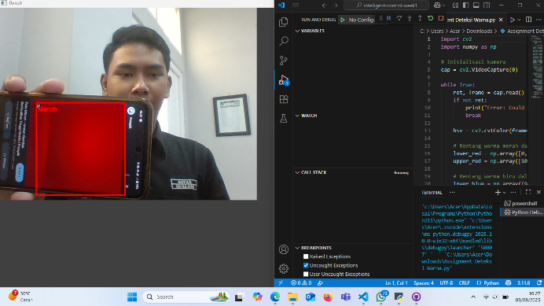
2. | Kuning | 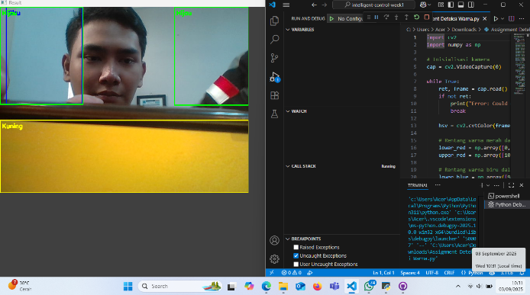
3. | Biru | 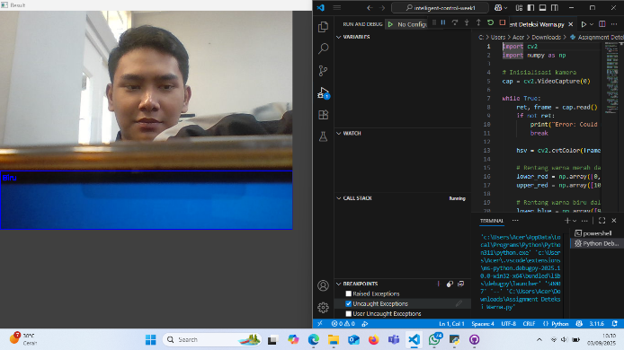
4. | Hijau | 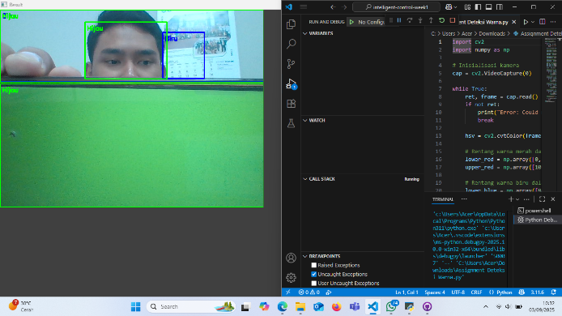

Kesimpulan
Berdasarkan praktikum dan analisis yang telah dilakukan dapat disimpulkan bahwa:
- Metode ini cukup efisien digunakan untuk aplikasi atau sistem deteksi objek pengamatan visual berbasis warna.
- Metode ini mempunyai keterbatasan seperti sensitivitas terhadap perubahan pencahayaan dan deteksi objek lain jika terdapat banyak objek yang tertangkap pada kamera.
- Fitur penambahan dan modifikasi warna lain dapat meningkatkan fleksibilitas dalam mengenali dan mendeteksi objek dalam satu frame atau tangkapan kamera.
- Fitur bounding box dapat mengidentifikasi objek, meningkatkan analisis ukuran dan posisi.
- Metode yang digunakan dalam praktikum ini yaitu untuk mendeteksi warna objek menggunakan OpenCV dengan software visual studio code dan bahasa python.

Saran
Untuk penelitian dan pengembangan mendatang dapat dilakukan sistem deteksi objek berbasis lebih dari satu warna dan memungkinkan sistem membedakan objek tidak hanya berdasarkan warna saja. Percobaan lebih lanjut juga perlu dilakukan pengoptimalan kondisi pencahayaan dan latar belakang yang kompleks agar kamera dapat menangkap dan mendeteksi objek dengan jelas, akurat dan optimal. Selain itu, penggunaan Convolutional Neural Network (CNN) yang memungkinkan maka sistem tidak hanya mendeteksi objek berdasarkan warna, akan tetapi juga berdasarkan fitur lainnya. Kombinasi kedua teknik ini dapat meningkatkan akurasi sistem deteksi objek secara signifikan.

Daftar Pustaka
Dompeipen, T. A., Sompie, S. R. U. A., & Najoan, M. E. I. (2021). Penerapan Computer Vision Untuk Pendeteksian Dan Penghitung Jumlah Manusia. Jurnal Teknik Informatika, 16(1), 65–76. https://doi.org/10.35793/jti.16.1.2021.31471
Lubis, M. S. Y. (2021). Implementasi Artificial Intelligence pada System Manufaktur Terpadu. Seminar Nasional Teknik (SEMNASTEK) UISU, 4(1), 1–7. https://jurnal.uisu.ac.id/index.php/semnastek/article/view/4134
Mutasil, A., Irsan, M., & Sujana, D. (2021). Pengenalan Wajah Menggunakan Opencv Untuk Validasi Peserta Ujian Penerimaan Mahasiswa Baru. Jurnal SISKOM-KB (Sistem Komputer dan Kecerdasan Buatan), 5(1), 21–28.
https://doi.org/10.47970/siskom-kb.v5i1.221
Zebua, E. T. P., & Rosyani, P. (2024). Perancangan Deteksi Objek Kendaraan Bermotor Berbasis OpenCV Python menggunakan Metode HOG-SVM untuk Analisis Lalu Lintas Cerdas. 2(1).

